Консультация для родителей
«Учим детей играть» (ранний возраст)

Игра - доступная и привлекательная для ребенка деятельность. Она способствует сохранению его душевного равновесия, даёт ощущение психического комфорта, доставляет радость и удовольствие.
Игра для детей самого раннего возраста является основным средством развития. От того, каким образом организовывается пространство ребенка, зависит общее представление об окружающих его вещах.
Для детей раннего возраста игровая деятельность является основным видом деятельности. Ничто другое не способно пробудить интересы ребенка, его познавательную активность и потенциал развития, как игра. Играя, ребенок всесторонне развивается. В процессе игровой деятельности активизируются его умственные способности, речевой потенциал, эстетическое восприятие окружающего мира, происходит формирование норм социального поведения. В игре происходит осознание ребенком самого себя и окружающих.
Основными видами игр с детьми раннего возраста, являются дидактические, подвижные, настольные, музыкальные, игры - драматизации, игры – развлечения, сюжетно-ролевые игры.
Существуют игры с участием и без участия взрослых. В раннем возрасте преимущественным видом игр с детьми являются игры с участием взрослых. Так как взрослый помогает и направляет ребенка в игре, подсказывает ему нужные пути решения конкретной игровой задачи. Игры без участия взрослых предполагают сформированную опытную базу и игровые действия, знания и умения ребенка для осуществления самостоятельной деятельности. В таких играх взрослый может принимать лишь косвенное участие. Соответственно, к самостоятельным играм в большей степени можно прибегать только в более взрослом возрасте.

Дидактические игры очень хорошо способствуют формированию у детей базы основных знаний и умений.
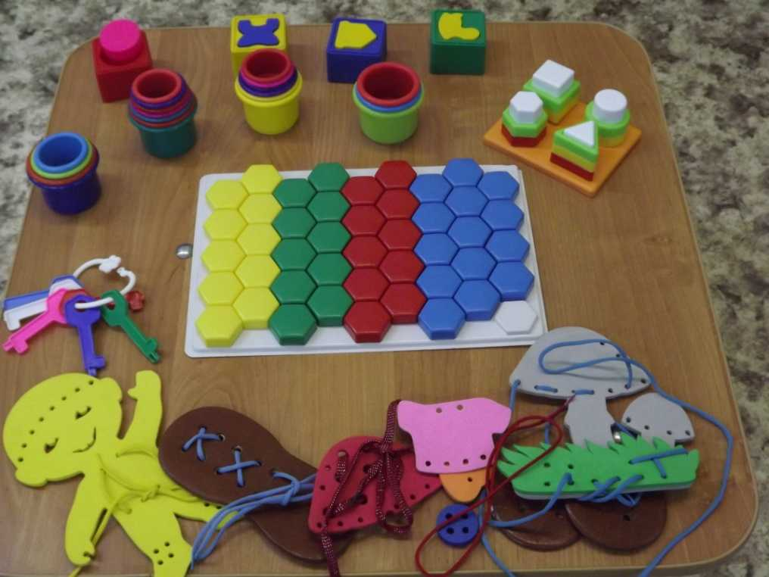

Эти игры относятся к играм с участием взрослого. Взрослый объясняет правила игры, является ведущим в игре, либо помогает направлять действия ребенка в нужное русло. В процессе каждой дидактической игры стоит совершенно конкретная цель развития. К таким целям, например, можно отнести изучение цветов, или количество (один, много), собрать конкретную картинку и т.д. в процессе дидактических игр часто стоит задача на запоминание материала, что способствует развитию памяти ребенка. Настольно-печатные игры очень хороший вариант для развития логических, запоминающих и мыслительных способностей ребенка. К тому же, в процессе контакта со взрослыми и детьми во время игры происходит формирование социальных связей ребенка в коллективе. В процессе дидактических игр с детьми раннего возраста следует использовать игры с картинками, так как восприятие детей происходит преимущественно визуализацией предметов. С возрастом происходит развитие речи ребенка и слово становится для него также средством приобретения новых знаний. Со временем в процесс внедряются все больше словесных дидактических игр.

Подвижные игры способствуют развитию физических способностей детей.
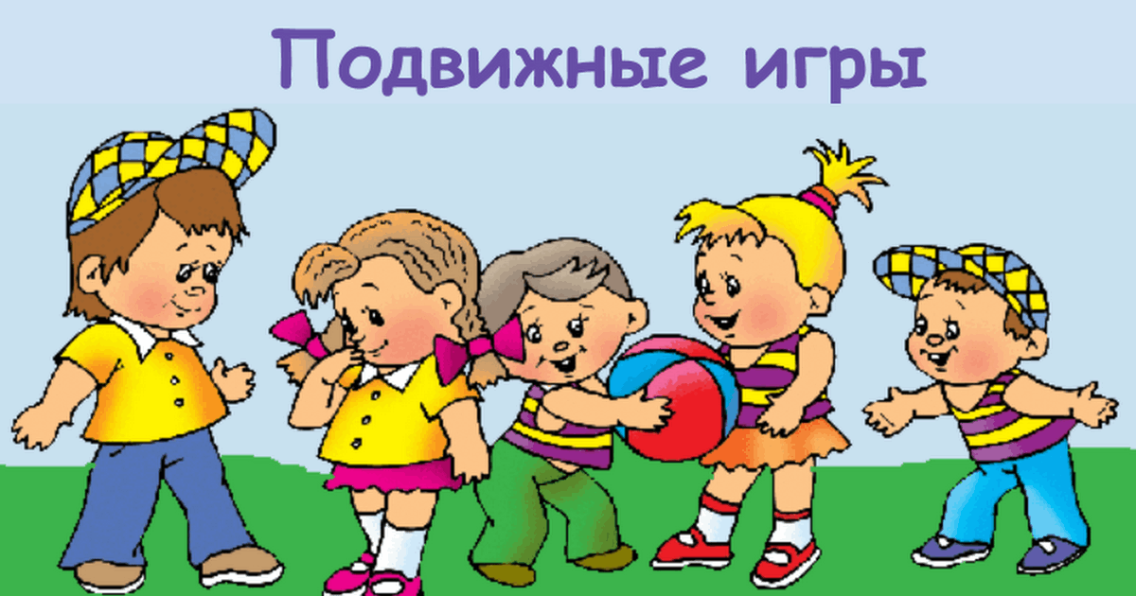

Их основная задача выработать навыки коллективной и индивидуальной физической активности, развивать физическую выносливость, а также для проявления интереса к игре, создавать хорошее настроение детей, что является обязательным условием в организации подвижных игр для того, чтобы поставленные задачи были выполнены в полной мере.

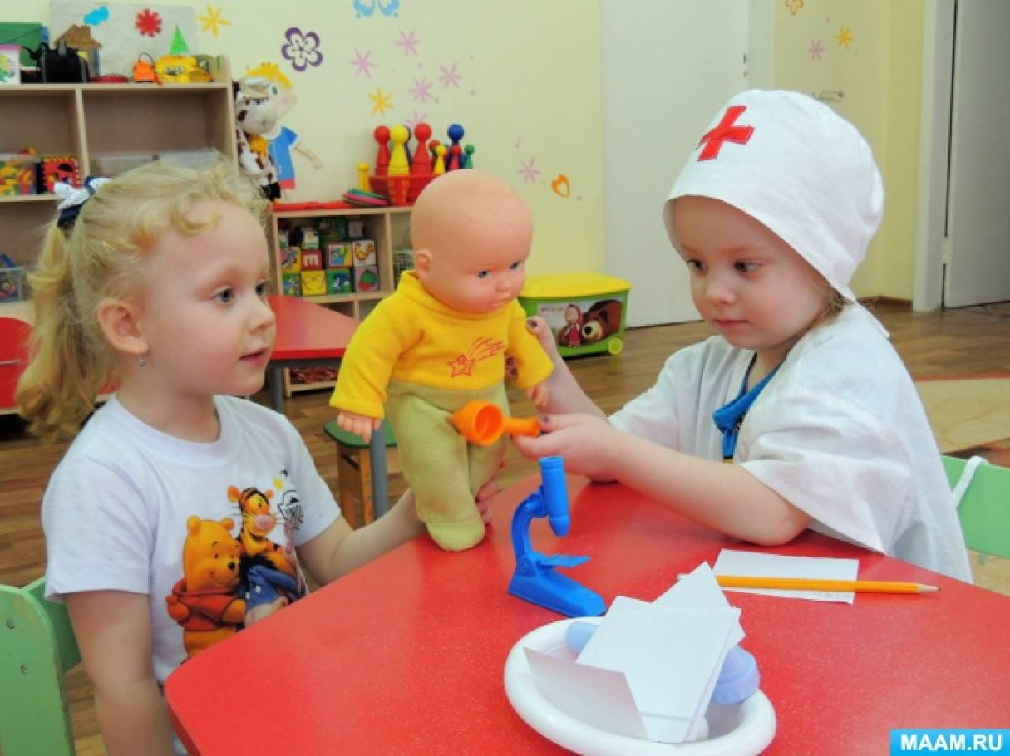
Сюжетно-ролевые игры применяются для формирования у ребенка конкретных бытовых навыков, знаний и представлений.

В процессе сюжетно-ролевой игры ребенок начинает понимать конкретные бытовые ситуации, начинает формировать у себя начальные представления о профессиях, конкретных действиях, присущих различным профессиям, например, парикмахер причесывает, врач слушает пациента, повар готовит еду и т.д. Все это происходит с подсказки взрослого. В процессе игры моделируются различные жизненные ситуации. На начальном этапе они должны быть максимально простыми и понятными. Атрибуты игры способствуют пониманию сюжета игр. В раннем возрасте сюжетно-ролевые игры короткие, состоят из небольшого количества действий. По мере взросления ребенка игры усложняются.
Заинтересованность детей в игре имеет очень большое значение для максимальной реализации целей любой игры. Если ребенок заинтересован, он быстрее воспринимает игровые действия и выполняет заданную игровую программу. Педагог, либо родитель, таким образом, быстрее достигает поставленных целей.
Следует учитывать, что для формирования новых знаний и представлений у детей, не нужно ограничиваться только одним видом игр. В процессе формирования понятий необходимо обращать внимание детей на все, что может быть источником новых понятий.
Стоит помнить, что игровая деятельность способствует всестороннему развитию личности ребенка, так как является положительным и позитивным источником информации.
Подготовила воспитатель первой квалификационной категории Калинина Валентина Владимировна,
МДОУ «Детский сад №75», Ярославль,

https://nsportal.ru/detskiy-sad/materialy-dlya-roditeley/2022/04/03/konsultatsiya-dlya-roditeley-igraem-vmeste-s-detmi
https://blinova-svetlana-vladimirovna-lytmdou19.edumsko.ru/articles/post/3348952

